Протесты рабочих "АМКР", долги перед шахтерами ГП "Львовуголь", остановка работы "В?
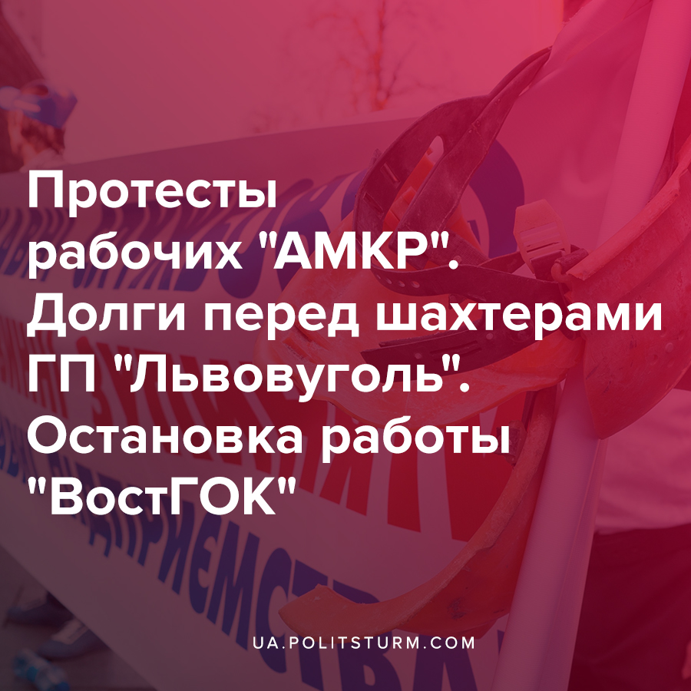

Оригинальная статья
2021-03-31
2 мин. на чтение

30 марта протестную акцию с требованием повышения зарплат провели рабочие «Арселор Миттал Кривой Рог». Они дали руководству время до 9 апреля и, в случае если требуемое повышение зарплат минимум на 30% не будет выполнено, они обещают продолжить протесты вплоть до забастовки.

Ошибка при загрузке изображения
Ранее анонсированное администрацией ПАО «АрселорМиттал Кривой Рог» повышение зарплат с 1 мая на 5% рабочие считают «неуважением». Напомним, что на «АрселорМиттал Кривой Рог», с учетом сотрудников дочерних предприятий и подрядчиков, работают около 29 тыс. человек.
Задолженность по зарплате перед шахтёрами ГП «Львовуголь» составляет 191,6 млн. грн. Несмотря на обещанные поддержку и решение проблем со стороны капиталистической власти, Фонда госимущества и «Центрэнерго», когда шахтеры ГП «Львовуголь» 17 марта протестовали в Киеве, не спешат выполнять обещанное. В частности, председатель наблюдательного совета «Центрэнерго» и заместителя Фонда госимущества — Денис Кудин — игнорирует официальные письма от шахтёров касательно погашения существующих долгов по зарплате.
Вопрос со стороны горняков Львовщины довольно прост — сделать переуступку долгов с ТОВ «Укрвуглезбагачення груп», «Центрэнерго» и рассчитаться напрямую с объединением «Львовуголь», поскольку уголь был отгружен на «Центрэнерго» и сожжено ещё в январе-феврале, что документально подтверждается. Однако, по причине создания схем закупок твердого топлива посредством фирмы-прокладки, ГП «Львовуголь» не получило своих заработанных денег и не имеет возможности рассчитаться с шахтёрами.
С 1 апреля 2021 урановые шахты ГП «ВостГОК» будут обесточены из-за долгов по электроэнергии, что может привести к затоплению шахт и загрязнения подземных вод радиоактивными веществами, будет иметь необратимые последствия для Украины в целом, поскольку приведет к загрязнению радиацией питьевой воды, черноземов и воздуха.

Ошибка при загрузке изображения
Согласно тексту обращения первичной профсоюзной организации ГП «ВостГОК», направленного правительству, трудовой коллектив до момента решения проблемы, оставляет за собой право на совершение более радикальных действий в рамках действующего законодательства с целью защиты своих законных прав и интересов, в т.ч. проведение акции протеста для сохранения и полноценной работы уранодобывающего предприятия.
Напомним, что ГП «ВостГОК», где трудится порядка 5000 рабочих, входит в десятку крупнейших производителей урана (2% от мировой добычи) и является единственным в Украине предприятием, которое обеспечивает добычу урановой руды и производство концентрата природного урана. Предприятие обеспечивает до 40% потребностей в уране атомных станций страны, хотя потенциально может обеспечить все 100%.

Источники:
- https://biz.liga.net/ekonomika/all/novosti/profsoyuzy-proveli-zabastovku-na-arselormittal-krivoy-rog-dobilis-povysheniya-zarplat-foto
- https://www.facebook.com/MykhailoVolynets/posts/796684414274137/
- https://suspilne.media/117673-zakritta-uranovih-saht-kirovogradsini-socialni-naslidki/

Оригинальная статья

